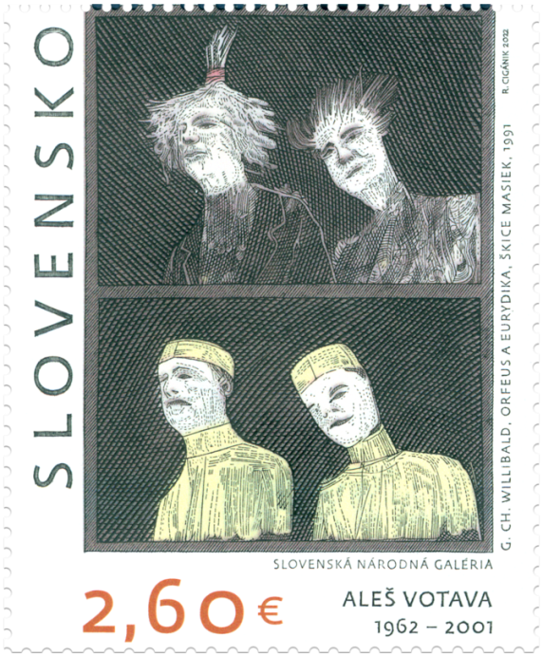
Vydanie poštovej známky – UMENIE: Aleš Votava (1962 – 2001)

|Bratislava, 25. október 2022 | – Divadelný ústav a Slovenská pošta uvedú poštovú známku Aleš Votava do života dňa 25. októbra 2022 o 17.00 hod. vo Dvorane Ministerstva kultúry. Známku vytvoril známy slovenský akademický maliar, ilustrátor, grafik a svetovo uznávaný tvorca známok Rudolf Cigánik. Návštevníci si ju budú môcť zakúpiť priamo na mieste. V rámci uvedenia Slovenská pošta pripravila aj poštovú pečiatku s vyobrazením Aleša Votavu.

Slávnostné uvedenie poštovej známky do života začne úvodnou Pieseňou bez slov v podaní Jozefa Luptáka. Moderátorka Lucia Hurajová privíta štátneho tajomníka Ministerstva kultúry SR, Radoslava Kutaša a riaditeľa Inštitútu kultúrnej politiky a povereného generálneho riaditeľa sekcie kancelárie ministerky kultúry, Matúša Bieščada a odovzdá slovo riaditeľke Divadelného ústavu Vladislave Fekete a za Slovenskú poštu generálnej riaditeľke sekcie elektronických komunikácii a poštových služieb Ministerstva dopravy a výstavby, pani Zuzane Šturdíkovej a vedúcemu odboru Poštovej filatelistickej služby a Poštového múzea pánovi Martinovi Vančovi. V úvode odznejú aj slová najbližších spolupracovníkov Silvie Hroncovej a Viliama Klimáčka.

Predstavenie poštovej známky „UMENIE: Aleš Votava“ uvedieme citátom autora, ktorého spája s Alešom Votavom okrem divadla aj štúdium farieb a svetla. „Pravý, naozaj veľký talent nachádza najväčšie šťastie v tvorbe svojho diela,“ povedal Johann Wolfgang Goethe a pojem talent je niečo, čo sa spája s osobnosťou a tvorbou Aleša Votavu v mnohým rovinách umeleckých, estetických i súkromných.

Slávnostné uvedenie súvisí väčšinou s rituálom. Pri tejto výnimočnej udalosti spojíme slovo, hudbu a umelecké stvárnenie ako pripomienku veľkého umelca. V prednese Richarda Stankeho odznie báseň Czeslava Milosza: Orfeus a Eurydika a skladba Johna Tavenera: Threnos v podaní Jozefa Luptáka.
Týmto umeleckým obradom odovzdáme poštovú známku do života.

Účasť potvrdili významné osobnosti slovenského divadelného života, akademickej obce a spolupracovníci Aleša Votavu.
„Slovenská pošta dlhodobo prináša na trh v edícii Umenie skutočne nádherné diela a som rada, že k nedožitej šesťdesiatke scénografa Aleša Votavu vybrali motív z operného diela Orfeus a Eurydika, ktoré Votava stvárnil v roku 1991. Spomienka na Aleša Votavu je pre divadelníkov dôležitým okamihom návratu k dielu tohto výnimočného umelca a možnosťou spomenúť si opäť na chvíľu na jeho veľkolepé, no predčasne ukončené dielo“ uviedla riaditeľka Divadelného ústavu Vladislava Fekete.
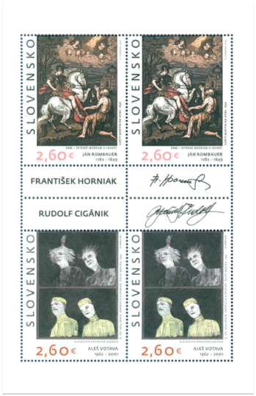
Známka č. 778. Slovenská pošta, a. s., vydá 21. 10. 2022 poštovú známku UMENIE: Aleš Votava (1962 – 2001) s nominálnou hodnotou 2,60 €. Poštová známka má vrátane perforácie rozmery 44,4 × 54,4 mm. Známka vychádza na upravenom tlačovom liste štvorbloku spolu s emisiou 777 (dve známky emisia č. 777 a dve známky emisia číslo 778). Motívom známky je scénický návrh zobrazujúci divadelné kostýmy k inscenácii Orfeus a Eurydika od operného skladateľa Christopha Willibalda Glucka. Súčasne s poštovou známkou bude vydaná obálka prvého dňa s pečiatkou FDC s dátumom 21. 10. 2022 a domicilom mesta Bratislava. FDC vytlačila technikou oceľorytiny spoločnosť Tiskárna Hradištko, s.r.o.
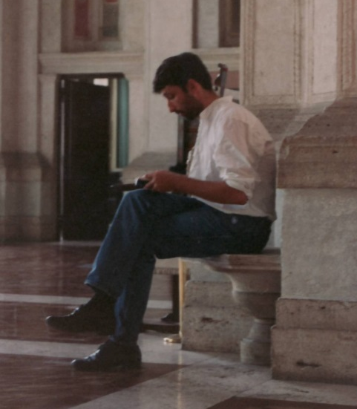
Autorom výtvarného návrhu známky, FDC, FDC pečiatky, ako aj oceľorytiny známky a FDC je akad. mal. Rudolf Cigánik.
Aleš Votava (3. augusta 1962 ̶ 8. mája 2001) bol jedným z posledných, ale aj jedným z najvýraznejších žiakov Ladislava Vychodila, zakladateľa bratislavskej scénografickej školy. Jeho školenie, ale najmä vplyv akčnej scénografie predchádzajúcej generácie autorov sa vo Votavovej tvorbe prejavili špecifickým spôsobom a určili jeho jedinečný výtvarný rukopis. Vysokú školu múzických umení ukončil Votava v polovici osemdesiatych rokov, keď sa menila paradigma klasickej scénografie tvorenej z pevných materiálov, ale aj akčná scénografia a dekonštrukcia na divadelných scénach už dosiahla svoje limity. Votava považoval za základ pre svoju tvorbu čiernu farbu a podobne ako Vychodil považoval neutrálnu farebnosť scény za kľúčovú. Farebnosť, vytváraná najmä svetlom a hrou s tieňom, odrazom či priesvitnosťou materiálu, bola princípom akcie v jeho scénografii. Bol označovaný aj za zjav či priam renesančného umelca, ktorý bol známy svojou univerzálnosťou a schopnosťou tvoriť v rôznych podmienkach a maximálne využívať dostupné materiály. Venoval sa aj grafickému dizajnu, voľnej umeleckej tvorbe, umeleckému šperku. Významná je aj jeho účasť na pražskom happeningu Koniec násilia, ktorý 26. 11. 1989 na Letenskej pláni zorganizovali študenti pražských univerzít DAMU, UMPRUM, AVU a zamestnanci pražských divadiel. Pri tvorbe si vždy všetko do najmenšieho detailu rozkreslil a popísal, aby dokázal odhadnúť limity možného, hoci ich aj tak vždy tlačil až na úplnú hranicu uskutočniteľnosti. Jeho výtvarné riešenia boli zväčša jednoduché, no veľmi efektné, príkladom čoho je aj emisia poštovej známky znázorňujúcej maketu scény a kostýmové návrhy k inscenácii Orfeus a Eurydika (Ch. W. Gluck, DJGT, Banská Bystrica, 1991). Sám o nej rád hovoril, že výsledkom trojmesačného hľadania koncepcie bol nakoniec len jeden trojuholník.
Citáty Aleša Votavu z knihy Aleš Votava od Dagmar Poláčkovej „Myslím si, i keď to znie kacírsky, že scénografia je najlepšia vtedy, keď ,nie je‘ (...) Scénograf si nemôže dovoliť riešiť problém, až keď sa s ním stretne v praxi. Musí naň byť pripravený dopredu, musí ho dobre poznať tak, ako treba poznať súpera v boji (...) a na záver ešte jeden. O scénografii (pochopiteľne netušiac, že sa to tak volá) som sníval už od detstva, keď som si v tme pod stoličkou prikrytou oponou z maminej sukne osvetľoval baterkou hračky. Priestor pod stoličkou, keď sa na to tak dnes pozerám, sa celkom podobá na javisko (len povrazisko mu chýba)“
Foto: osobný archív Aničky Gruskovej, archív divadla GUnaGU.
Ďakujeme za podporu St. Nicolaus a Budiš .

Divadelný ústav je štátnou príspevkovou organizáciou v zriaďovateľskej pôsobnosti Ministerstva kultúry Slovenskej republiky. Zaoberá sa komplexným výskumom, dokumentáciou, vedeckým spracovaním a poskytovaním informácií o divadelnej kultúre na Slovensku od vzniku prvej profesionálnej scény v roku 1920. Spravuje kultúrne dedičstvo v oblasti slovenskej divadelnej kultúry (činohra, opera, balet, tanec, bábkové divadlo, moderné performatívne druhy). Vo svojej odbornej činnosti systematicky zhromažďuje, vedecky spracováva a sprístupňuje múzejné, knižničné, archívne a dokumentačné fondy z histórie a súčasnosti slovenského profesionálneho divadla a zabezpečuje komplexný informačný systém o profesionálnom divadle na Slovensku.
---
V prípade ďalších doplňujúcich otázok je vám k dispozícii:
Ing. Jana Dugasová
PR Divadelného ústavu
Divadelný ústav, Jakubovo nám. 12, 813 57 Bratislava
Tel. +421 2 2048 7106, Mobil: +421 918 838 761
E-mail: jana.dugasova@theatre.sk

